ԼՈՌԻ ԲԵՐԴ ՀԱՄԱՅՆՔԻ ՂԵԿԱՎԱՐ ԱՐԱՅԻԿ ՆԵՐՍԻՍՅԱՆԻ ՑԱՎԱԿՑԱԿԱՆ ՈՒՂԵՐՁԸ՝ 1988 ԹՎԱԿԱՆԻ ԵՐԿՐԱՇԱՐԺԻ 37-ՐԴ ՏԱՐԵԼԻՑԻ ԿԱՊԱԿՑՈՒԹՅԱՄԲ
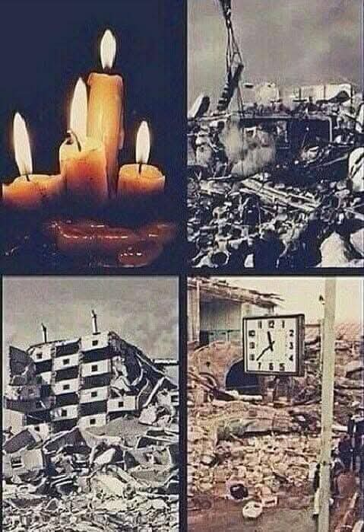

Սիրելի հայրենակիցներ,
Արդեն 37 տարի դեկտեմբերի 7-ը նշվում է որպես երկրաշարժի զոհերի հիշատակի օր։ Տարերքի հասցրած ավերածությունների հետքը, հազարավոր անմեղ զոհերն ու այդ ողբերգական օրերի դառնությունները դեռևս ապրում են բոլորիս սրտերում։ Ամեն տարի մենք նորից ու նորից վերապրում ենք անդառնալի ցավը, որը երբեք չի սպիանա։
Խոնարհումս երկրաշարժի զոհերի հիշատակի առջև, խորին վշտակցությունս և զորակցությունս հարազատներին ու մերձավորներին։
Հավերժ հիշատակ ու անդորր ննջեցյալներին։
Վշտակցությամբ՝ Լոռի Բերդ համայնքի ղեկավար Արայիկ Ներսիսյան։

